**SALES SMS MODULE**

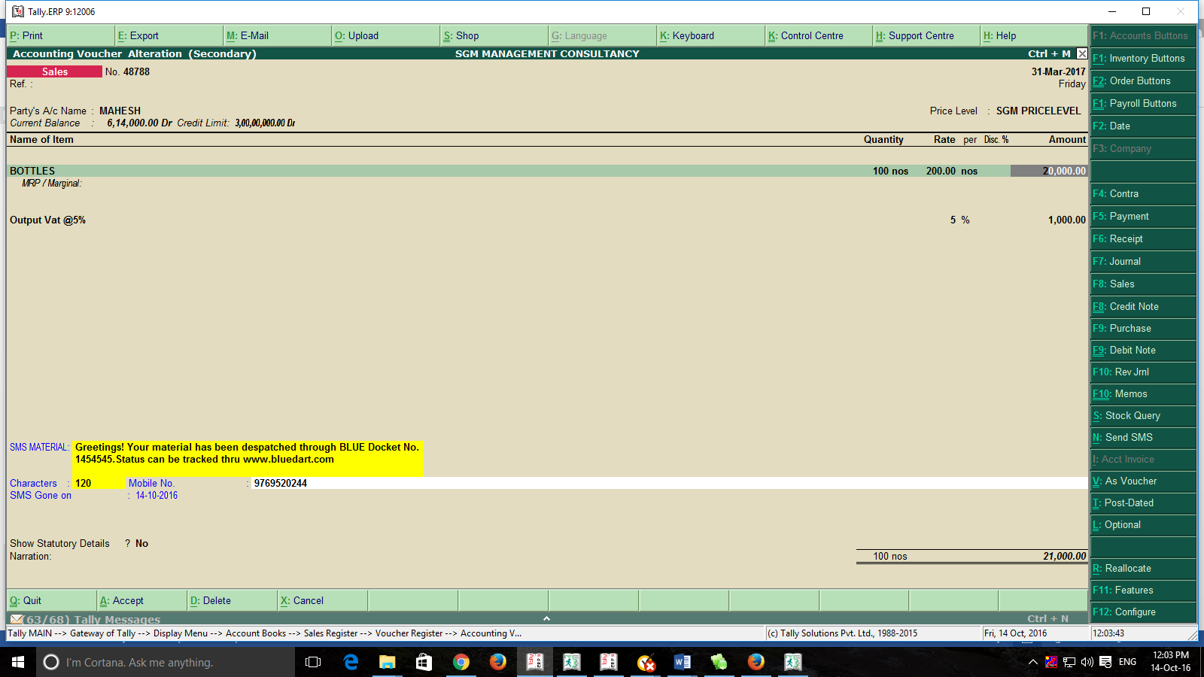

**SEND SMS BUTTON**